

性能测试岗位手册

# 性能测试原则

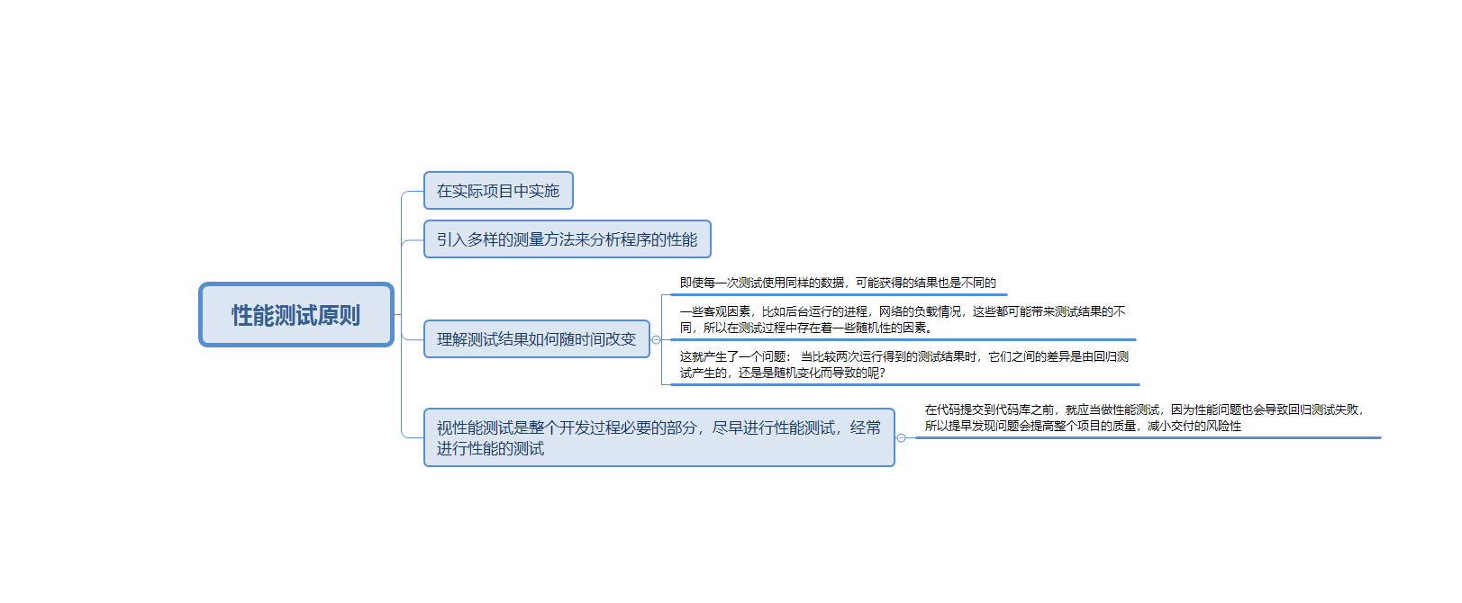

# 性能测试流程

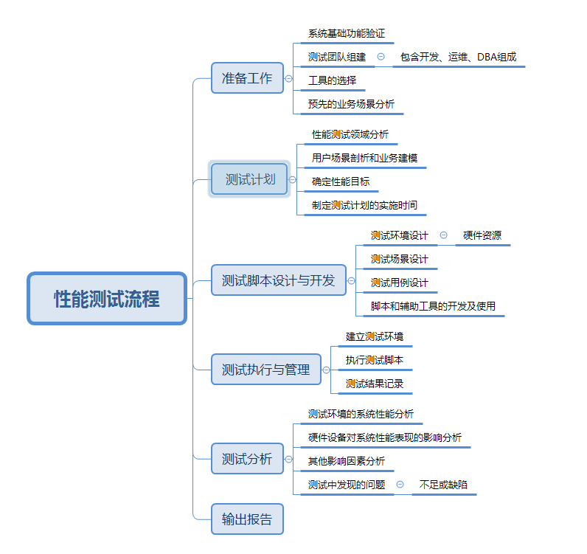

# 性能测试工程师胜任素质模型

**知识**

压测基本必备知识

服务器相关知识

相关工具使用知识

**技能**

性能分析能力

主动性及沟通能力

团队协作能力

独立编写能力

使用性能测试工具能力

**素养**

原则性

自信心

保密意识

积极主动

# 性能测试流程图

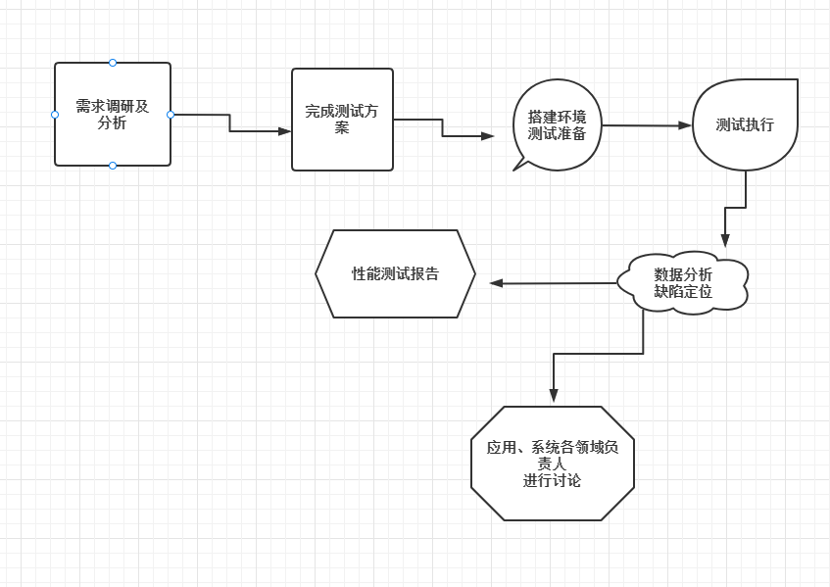

# 性能测试实施

## 需求调研

Ø 需求调研工作由性能测试实施人员牵头负责，产品经理、开发工程师、运维工程师配合完成；

Ø 需求调研的主要内容为：

n 系统线上环境的性能需求，例如性能需求、可靠性需求、可维护性需求等；

n 与系统性能需求相关的其它信息，包括系统信息（如线上环境硬件、参数配置、系统架构与部署方式、关联系统部署等）、业务信息（关键业务逻辑与处理流程、交易列表、交易量信息、业务分布规律等）、生产问题、文档资料等方面，并对收集到的信息进行汇总整理，实现对待测系统业务与技术的整体了解；

Ø 开发项目组、需求部门、运维部门等测试任务提出方应填写《云智慧_XXX系统_XXX模块性能测试需求表》中的“任务信息”和“测试背景”等信息，提出的测试需求,简单文字不能说明的，可附加文件；

Ø 性能测试小组的实施人员将调研获取的其它内容填入《云智慧_XXX系统_XXX模块性能测试需求表》；

## 需求分析

Ø 需求分析的基本流程是：

n 首先，由性能测试工程师根据需求调研所获取的信息进行分析，将《云智慧_XXX系统_XXX模块性能测试需求表》中的性能需求转换为具体的性能**需求指标值**；

n 其次，根据测试环境与线上环境的差异分析，由性能测试工程师将线上环境条件下的性能需求指标值转换为本次测试环境条件下的性能**需求指标值**；

例如：TPS（Transaction per Second）：系统每秒处理交易数，推导过程如下，

当前线上APP1.0试用系统主要为查询类交易，交易占比40%，系统生产交易量统计为1个月约20W笔，假设APP2.0系统上线后业务量激增到每日查询类20W，则每日总交易量T达到:

T = 20W/40%=500000笔/日

系统处理能力TPS推导:APP2.0上线后交易量最大500000笔/日,系统晚间几乎无交易量，按2:8原则推算,则(500000*80%)/(8*20%*3600)=69.4笔/秒，取整为70笔/秒，每年按业务量增长50%计算，则一年后系统处理能力指标约等于70+70*50%=105笔/秒。

稳定性交易量推导: 取系统处理能力的60%*时长=105笔/秒*60%*8*3600=1814400笔。

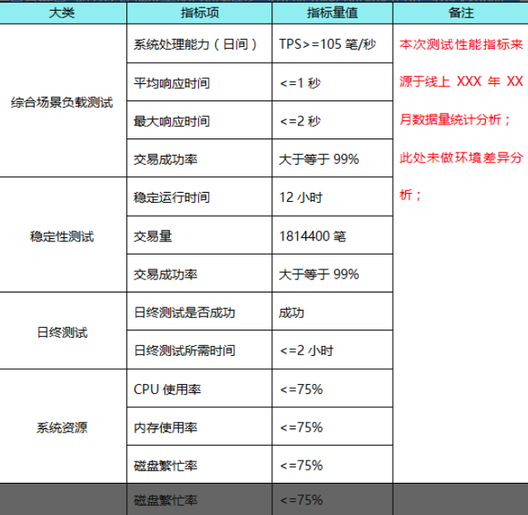

经过分析后汇总成测试指标值

Ø 需求分析其主要内容和规范性要求如下：

n 性能测试需求：应准确描述性能测试指标项及需求指标值。

n 系统范围：应准确描述性能测试需求指标值所依托的测试范围信息，如应描述测试范围的关联系统逻辑示意图，及各关联系统的信息；在对系统局部环节进行测试时，也需阐明具体测试范围，详细描述被测系统的相关子系统。

n 环境差异分析：应准确描述性能测试需求指标值所依托的测试环境信息，如须描述测试环境的总体网络拓扑结构图、测试环境机器配置表（数量、型号、资源、操作系统）、以及相应的软件配置、重要参数配置等。同时应准确描述线上环境的上述信息，并进行详细的环境差异性分析。

与功能测试需求分析一样，性能测试同样需要针对被测对象进行需求分析。一般而言，用户或产品团队设定性能测试需求时，仅会表述字面意义上需求，如“系统TPS需达到300以上，单笔交易时间不超过3秒”等。需要性能测试工程师结合用户需求及性能测试活动本身需求进行显性与隐性性能测试需求的分解与提取。  
随着互联网技术的飞速发展，互联网应用架构越来越复杂，运营系统涉及的利益相关方越来越多，因此，在性能测试工作实施过程中，需从不同的用户层面分析待测需求。  
确定性能测试的必要性后，性能测试工程师主要从以下两个用户方确定性能测试需求：  
业务用户  
1. 用户频繁使用，且存在大量用户使用的业务流程；  
2. 交易占比较高，日常占比在80%以上甚至更高的业务流程；  
3. 特殊交易日或峰值交易占比80%以上甚至更高的业务流程；  
4. 性能较差且有过调整的业务流程；  
5. 特殊业务场景；  
6. 核心业务发生重大流程调整的业务流程。  
 以上从业务用户层面，考虑的可能需要进行性能测试的点。实际实施过程中，如果可能，可向终端用户调研。  
项目团队  
1. 曾经测过性能后调整了架构设计的业务；  
2. 逻辑复杂，关键的业务；  
3. 可能消耗大量资源的业务；  
4. 与外部系统存在接口调用，且有大量数据交互的业务；  
5. 调用第三方业务组件，逻辑复杂的业务。  
 以上从项目开发角度考虑可能需要进行性能测试业务流程，性能测试工程师需对被测对象深入了解，并且需要研发团队配合。  
除上述两种用户，还可能包括运营团队，调研未来业务发展规划，系统需满足未来业务需求的可能性。

以上分析内容将作为性能测试方案的重要组成部分。

## 测试方案

性能测试方案需包含测试测试需求分析、测试对象分析、测试重点分析、测试环境分析、测试场景构建几个关键点，其中：

测试需求分析：测试中涉及的性能指标的定义

测试对象分析：测试中涉及的业务及系统内部模块的定义

测试重点分析：测试执行策略、测试监控策略、测试风险的定义

测试环境分析：测试中涉及到的服务器资源、测试软件、测试数据、测试桩定义

测试场景构建：从性能负载、接口、疲劳角度定义测试场景

由4.2采集出相应数据进行分析，写进测试方案种。

## 搭建环境，测试准备

1、开始压测之前准备分布式压测环境，为后续做准备；

2、准备好测试需要用到的脚本，在本地调试通畅，确保无异常；

3、检查压测环境的服务器配置；

4、检查导过来的数据是否存在异常；

5、检查数据库的表数据是否和线上的表数据无偏差或者偏差不大；

6、配置和线上用到秒杀的环境一样，确保环境无偏差，更能准确定位出瓶颈；

7、造用户数据，用于压测；

测试准备阶段是性能测试工作中**重要阶段**。在准备阶段，需要完成业务模型到测试模型的构建、性能测试实施方案编写、测试环境的准备、性能测试案例设计、性能测试监控方案设计、性能测试脚本，及相关测试数据的准备，并在上述相关准备活动结束后按照测试计划进行准入检查。

重点关注：测试模型构建、方案设计、案例设计、数据准备等

## 测试执行

**4.5.1 测试脚本开发**

测试脚本是对业务操作的程序化体现，一个脚本一般为一项业务的过程描述。本活动主要为脚本的录制（编写）、修改和调试工作，从而保证在测试实施之前每个测试用例的脚本都能够在单笔和少量迭代次数的条件下能够正确执行。测试脚本开发的一般步骤如下：

Ø 通过录制，或者编写，完成脚本代码生成。代码生成时，主要根据需求插入事务，作为测试过程中统计交易响应时间的单位；

Ø 根据测试需求，进行参数化设置；

Ø 设定检查点，根据报文内容字段判断交易是否正确执行，即检查点的设置在应用层面；

Ø 根据测试要求确定是否设置集合点；

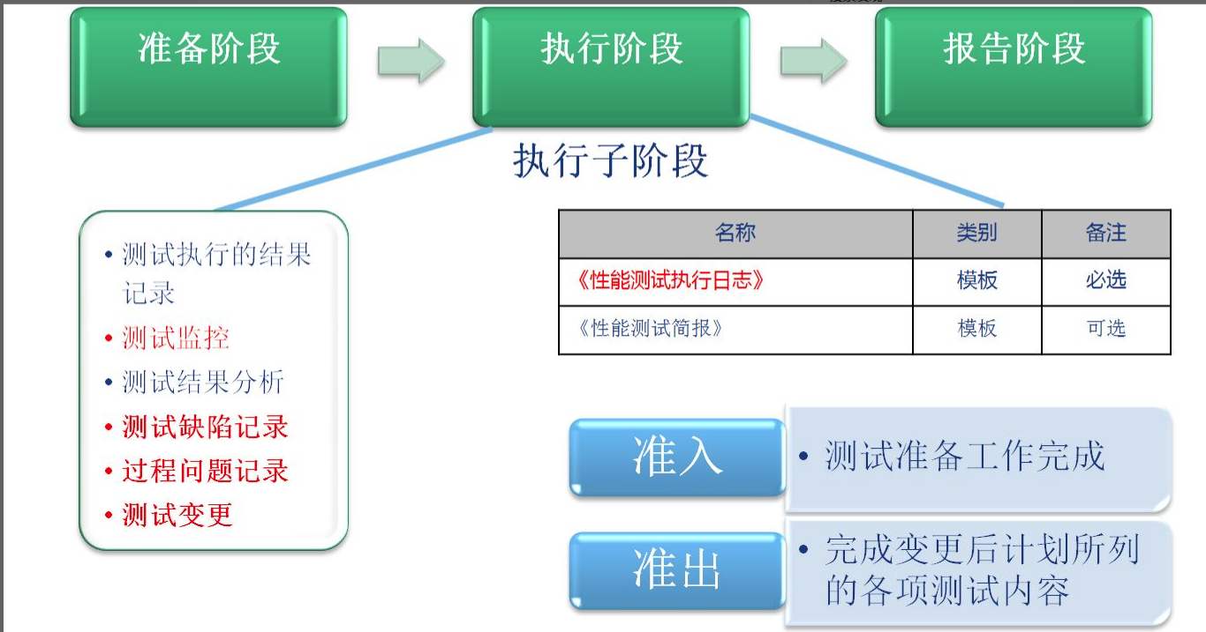

## 数据分析

### **4.6.1** **测试执行与结果记录**

测试执行过程有相应的优先级策略，依据测试案例的优先级别，优先执行级别较高的测试案例。测试过程中，通过对每个测试结果的分析来决定是重复执行当前案例还是执行新的测试案例；通常发现瓶颈问题会立即进行调整并重新执行测试用例，直到当前的案例通过。

在执行阶段，测试的执行、分析调优、回归测试工作较为反复，须认真记录全部执行过程和执行结果，执行结果数据是分析瓶颈的主要依据。

### **4.6.2** **测试监控**

测试的监控工作与执行工作同步进行，场景或脚本开始执行时，同时启动监控程序（可以用nmon或者系统命令top/vmstat/iostat 等），当然也可以用云智慧的监控宝和透视宝协同工作，监控宝可以监控网站／网页性能／Ping/DNS/FTP/UDP/TCP/SMTP等IT基础设施的性能指标，透视宝可以发现主机资源、Web应用、浏览器、APP等应用的性能瓶颈.

**4.6.3 性能分析原则**

1）性能分析的基本原则

性能开始出现下降的最直接表象时系统的响应时间变长；

服务器的内存不够可能会引起较大的磁盘I/O，进而导致CPU利用率居高不下–而根本原因可能是内部存在内存泄漏

2）对于数据库出现的问题

1.把数据库分为Insert、Update、Delete和Select四种操作，分开进行测试

2.把用户对数据库的操作组合起来进行测试

3.做一些疲劳或者大数据量测压力测试

进一步分析，那些接口的访问量比较大。

a. SQL语句消耗了大量的数据库时间：

当一些反复执行的SQL语句效率过低时，首先会造成高速缓存不够用，随之引起较大I/O；而频繁的I/O势必会消耗大量的CPU。因此整个系统的瓶颈极有可能是这个三个语句造成的。

b. 再查看事务平均响应时间（稳定）：测试的性能问题主要在程序本身

优化SQL后，再执行测试，查看事务响应等！

## 对数据进行讨论

### 针对压测过程采集的数据及服务器消耗资源情况进行讨论：

1. 根据消耗的服务器资源，判断是否当前符合；
2. 根据收集来的错误日志进行讨论，是否代码层等问题；
3. 根据压测的错误率进行调整脚本；
4. 查看中间件、消息队列等的使用，是否合理；
5. 查看数据库是否存在死锁；
6. 开启慢日志详情，记录慢日志；讨论慢日志需要优化的sql，需要消耗多少工时等；

## 性能测试报告

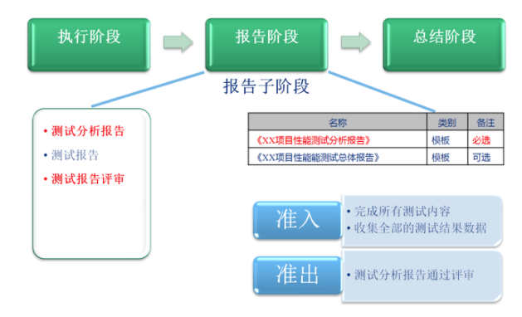

### **4.8.1阶段概述**

测试执行工作结束后开始撰写性能测试报告。性能测试报告在发布前需要进行评审。

### **4.8.2报告撰写**

性能测试报告要内容包括：测试目的、范围及方法、环境描述、测试结果描述、结果分析、结论和建议等。

### **4.8.3测试结果描述**

测试结果的描述，应体现性能测试的执行过程，如：混合场景的容量测试结果展示中，需要描述各个并发梯度下测试结果及监控结果；在数字形式的结果记录中，要求小数点后精确3位有效数字。

### **4.8.4测试缺陷与问题**

在性能测试分析报告中须描述测试过程发现的缺陷与问题，对于确认是测试缺陷的项进行风险评估，并给出风险提示。

### **4.8.5最终结果分析**

测试最终结果的分析，该部分内容应该全面、透彻、易理解且通过图表方式表达更直观。

### **4.9 测试结论**

测试结论是性能测试分析报告必须包括的内容。测试的结论须清晰、准确回答性能测试需求中描述的各项指标，需全面覆盖测试需求。

### **5 测试总结阶段**

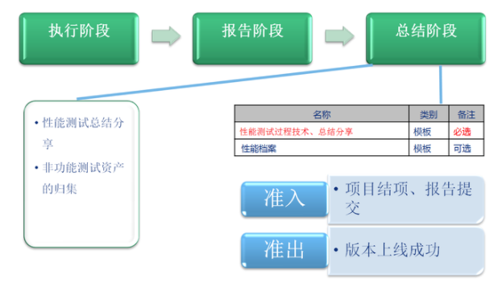

## 5.1 阶段概述

性能测试的总结工作，主要对该任务的测试过程和测试技术进行总结。性能测试工作进入总结阶段，也意味着性能测试工作临近结束。在这个阶段，时间允许的情况下应将所有的重要测试资产进行归档保存。